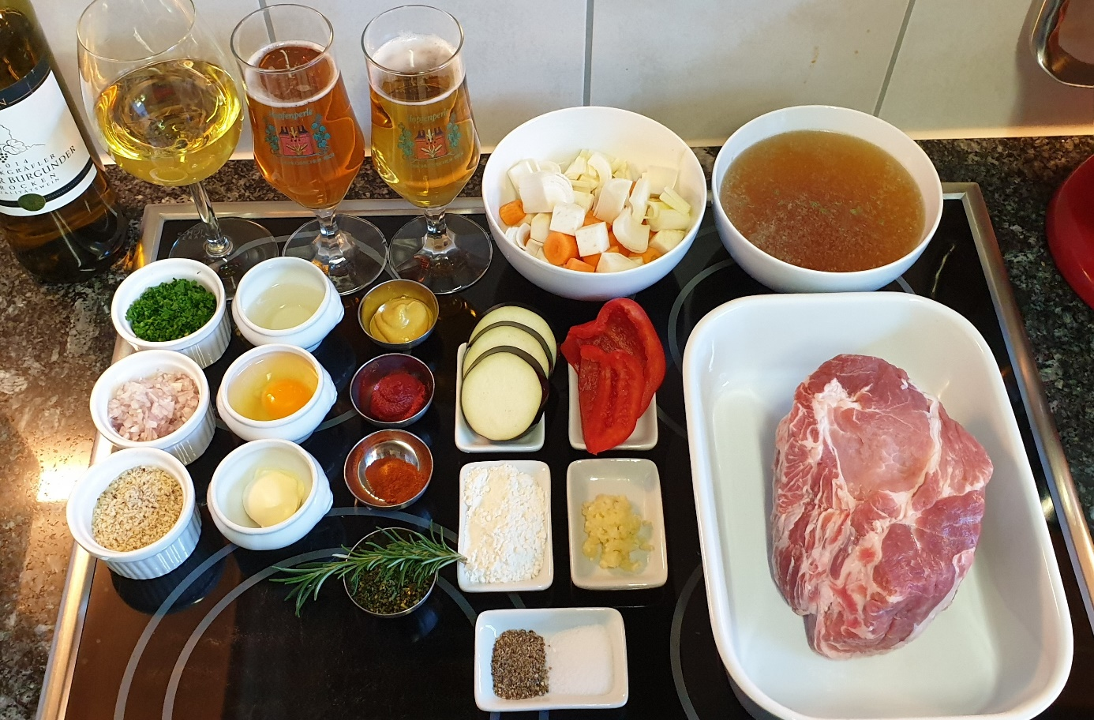
Foto des ganzen M.E.P.
Glasierter Münchner Bierbraten
Zutaten
680g Schweinshals 10g Sonnenblumenöl
5g Butter 0.5g Paprika
80g Zwiebeln 20g Bratbutter
2g Petersilie 70g Mirepoix
1g Rosmarin 10g Tomatenpüree
10g Senf 40g Weisswein
250g Bier, hell 250g Bier, dunkel
200g Kalbsfond, braun Salz, Pfeffer

Vorbereitung
1. Zwiebeln hellbraun dünsten und auskühlen lassen.
2. Petersilie hacken und zu den Zwiebeln geben.
3. Am Schweinehals der Länge nach, eine Tasche einschneiden und mit der Zwiebel-Masse füllen.
4. Schweinehals binden.
5. Rosmarin fein hacken.
6. Aus gehacktem Rosmarin, Senf, Paprika und Sonnenblumenöl eine Marinade herstellen.
7. Schweinehals mit der Marinade einpinseln und ca. 2h marinieren lassen.

Zubereitung
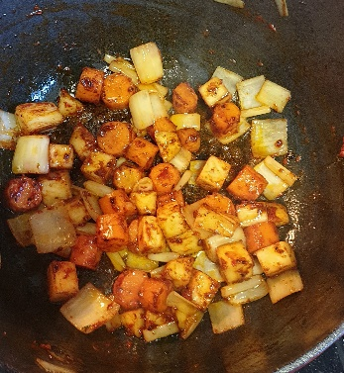
1. Fleisch aus der Marinade nehmen und würzen.
2. In einem Rondeau den Schweinehals allseitig in Bratbutter anbraten.
3. Fleisch herausnehmen.
4. Das Mirepoix beigeben und mitrösten, evtl. vorhandenen Fettstoff abgiessen.
5. Tomatenpüree beigeben und mitrösten.
6. Das Fleisch wieder beigeben und mit Weisswein ablöschen und Einreduzieren lassen.
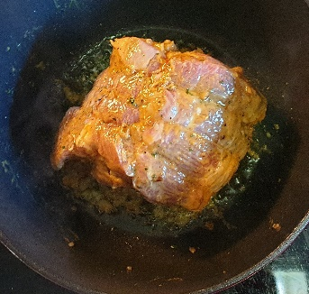
7. Das Bier beigeben und zur Hälfte einkochen lassen.
8. Mit dem Kalbsfond und dem Kalbsjus auffüllen.
9. Schweinshals zugedeckt, begiessen, zu 3/4 weich garen.
10. Deckel entfernen.
11. Den Braten unter häufigem begiessen mit einem Sieb glasieren.
12. Braten herausnehmen, Bindefaden entfernen und warm stellen.
13. Die Sauce passieren und zur gewünschten Konsistenz einkochen.
